网站工程学院《js下课程》第一周周考-技能
学院 班级 姓名

题号 | 一 | 二 | 总分 | 批卷人 | 审核人
得分
- 技能考试时间为：2小时
- 技能题（共100分）
- 题目要求：
- 按要求完成下面的各项需求。
- 必须有录屏，无录屏者一律0分处理，必须是完整的考试录屏(只有单独录效果录屏按0分处理)，录屏过程中不允许有暂停行为，若是发现，按考试作弊处理，桌面必须有自己的学院、班级、姓名。
- 上交U盘时，U盘中只允许有自己考试的项目，否则按零分处理。
- 案例描述：
案例一：
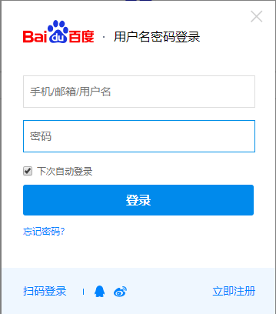
描述：新建一个登录界面，输入用户名和密码，两者不能为空并且密码不能多于8位不能少于4位，符合条件跳到首页，并把用户名和密码展示到首页。

案例二：
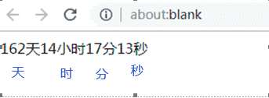
描述：已知2020年1月13日放年假，实现一个现在到过年放假的倒计时功能。
- 评分要求：
- 代码规范（15分）
    - 正确引入外部js文件（5分）
    - 命名规范,不合理的命名不给分（5分）
（3）正确的代码注释（5分）
- 案例一： 新建一个登录界面，输入用户名和密码，两者不能为空时，跳到首页，并把用户名和密码展示到首页（35分）核心
（1）新建登录login.html页面（3分）
（2）新建首页index.html（2分）
（3）正确判断用户名不能为空（3分）
（4）正确判断密码不能为空（2分）
（5）正确判断密码不能小于4位并且不能高于8位（5分）
（6）用户名和密码符合上述条件（3,4,5）时，正确跳转首页（5分）
（7）把用户名和密码从地址里解析出来放到一个对象内（5分）
（8）把用户名和密码放到首页上（5分）
（9）正确获取dom界面（5分）
3.案例二（1）：已知2020年1月13日放年假，实现一个现在到过年放假的倒计时功能（15分）核心
（1）正确新建time.html页面（5分）
（2）正确使用定时器，实现倒计时的实时更新（5分）
（3）正确声明时间对象（5分）
4.案例二（2）：已知2020年1月13日放年假，实现一个现在到过年放假的倒计时功能（35分）核心
（1）正确获取现在到放假时间的毫秒数（5分）
（2）正确获取现在到放假的天数（5分）
（3）正确获取现在到放假的小时（5分）
（4）正确获取现在到放假的分钟数（5分）
（5）正确获取现在到放假的秒数（5分）
（6）正确定义函数getDate(5分)
（7）把最终的结果年月天时分秒拼接起来，作为函数的返回值（5分）

